
TÀI LIỆU



Tháng 02/2013
- Hướng dẫn sử dụng thiết bị GTH-03
Tính năng thiết bị:
- Định vị vị trí xe
- Bật tắt máy xe từ xe thông qua điện thoại (sms)
- Chống trộm cho xe. Bằng cách gọi điện hoặc nhắn tin. Khi có tác động vào xe (thiết bị) thiết bị sẽ (nhắn tin hoặc gọi điện) đến số máy chủ.
- Chế độ tự động bật tính năng chống trộm cho xe. Khi xe không chuyển động trong vòng 60s thì thiết bị sẽ tự động tắt máy xe và bật chế độ chống trộm.
- Nhắn tin xác định vị trí xe
- Cảnh báo khi nguồn pin yếu. Bằng cách nhắn tin khi pin yếu
- Cảnh báo khi rút nguồn ra khỏi thiết bị. Nhắn tin khi rút nguồn.
- Lưu lại lộ trình xe theo vị trí (10.000 vị trí). Ví dụ đặt 1s gửi vị trí 1 lần. Lưu được 10.000s
- Lưu lại lộ trình và thời gian lái xe.
- Update firmware từ xa.
- Khi gọi điện tới nếu thiết bị đang chế độ bật chống trộm thì sẽ tự động tắt còn khi thiết bị đang chế độ tắt chống trộm sẽ tự động bật.

- Hướng dẫn cấu hình qua phần mềm.

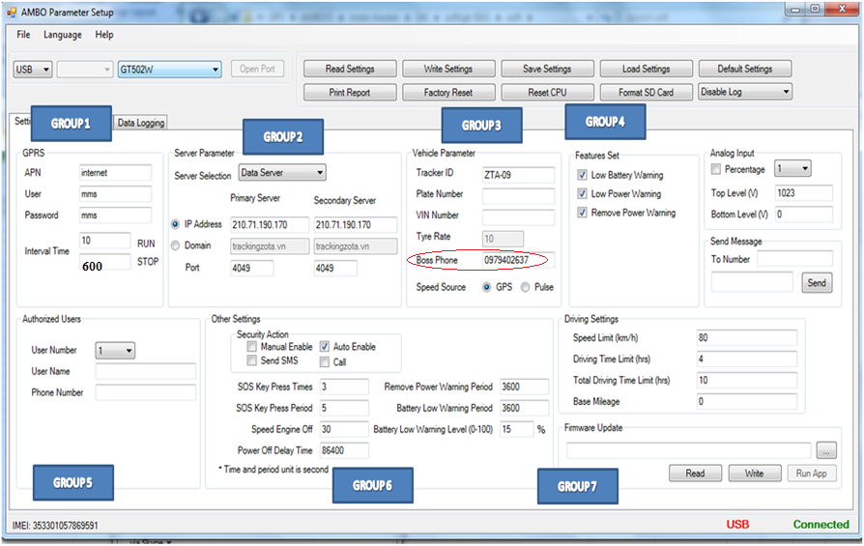
No | Group | Funtions | Descriptions
1 | GPRS
 |  | Apn | ANP để đăng nhập vào nhà mạng  Để là internet cho tất cả các mạng
 |  | User | Tên đăng nhập vào mạng  Để mặc định là mms
 |  | Password | Password để đăng nhập vào mạng  Mặc định là mms
 |  | Interval time | Thời gian gửi gói tin về server  RUN là thời gian gửi gói tin khi xe đang chuyển động  STOP là thờ gian gửi gói tin khi xe không chuyển động
 |  | Interval time | - Tự động xác định xe đang chuyển động hay đứng yên:  - Khi xe đang chuyển động thì dữ liệu sẽ được gửi tới server theo Time Run Interval.  - Khi xe đang không chuyển động thì dữ liệu sẽ được gửi tới server theo Time Stop Interval  - Phát hiện xe có rung động:  - Khi xe đang chuyển động thì dữ liệu sẽ được gửi tới server theo Time Run Interval  - Khi xe đang không chuyển động thì dữ liệu sẽ được gửi tới server theo Time Stop Interval  - Bật tắt nguồn điện của xe:  - Hỗ trợ bât tắt nguồn xe, đề xe bằng tin nhắn SMS.  - Khi thiết bị cài đặt ở chế độ báo động, nguồn xe sẽ tự động tắt kể cả khi khóa xe đang mở,  - nếu xe đang chuyển động thì thiết bị xe tắt máy xe khi tốc độ nhở hơn tốc độ cài đặt Speed Engine Off
2 | Server parameter
 |  | Server selection | Gồm 2 server:  +Data server :Server gửi gói dữ liệu về  +Firmware server: Server dùng để update firmware
 |  | Ip address | Gồm primary server và secondary server:  Primary server: IP của server chính cần gửi về.  Secondary server: IP của server dự phòng
 |  | Domain | Tiên miền của server
 |  | Port | Port của server
3 | Vehicle
 |  | Tracker ID | Thiết lập ID của thiết bị
 |  | Boss phone | Số điện thoại người sử dụng (Nhân tin nhắn và cuộc gọi cảnh báo
 |  | Speed Source | Lựa chọn tốc độ GPS hay xung
4 | Features Set
 |  | Low battery Warning | Cảnh báo bằng SMS or Call khi nguồn Pin thấp
 |  | Low power Warning | Cảnh báo bằng SMS or Call khi nguồn ngoài thấp
 |  | ACC Warning | Cảnh báo bằng SMS or Call khi mở khóa xe
 |  | Tap Warning | Cảnh báo bằng SMS or Call khi xe rung động
 |  | Remove Power Warning | Cảnh báo bằng SMS or Call khi tháo nguồn ngoài
5 | Authorized Users
 |  | User Number | Số thứ tự người sử dụng  Hỗ trợ tối đã 10 người sử dụng  Khi có báo động thì thiết bị sẽ nhắn tin hoặc gọi điện đến tất cả các số đã đăng ký .
 |  | User Name | Tên người sử dụng
 |  | Phone Number | Số điện thoại người sử dụng
6 | Other Setting
 |  | Security Action | Lựa chọn phương thức cảnh báo :  Send SMS hoặc Gọi điện tới Boss phone
 |  | SOS Key Press Times | Số lần nhấn phím SOS để báo SOS
 |  | SOS Key Press Period | Thời gian cho tổng số lần nhấn phím SOS  Ví dụ:  Cài đặt SOS key press time là 3 và SOS key press period là 5 thì sẽ có báo động SOS khi nhấn phím SOS 3 lần trong vòng 5s
 |  | Power Low Warning Period | Chu kỳ gửi tin nhắn hoặc gọi điện cảnh báo tới số máy chủ khi nguồn ngoài thấp.
 |  | Battery Low Warning Period | Chu kỳ gửi tin nhắn hoặc gọi điện cảnh báo tới số máy chủ khi nguồn Pin thấp.
 |  | Sleep Time | Không sử dụng
 |  | Speed Engine Off | Tốc độ giới hạn để tắt máy xe khi phát hiện có trộm xe.
 |  | Auto Security Time | Thời gian thiết bị tự động bật chế độ chống trộm xe
 |  | Power off delay time | Thời gian ngắt kết nối với nguồn ngoài khi ACC tắt hoặc xe đang không chuyển động
7 | Driving Settings
 |  | Speed Limit | Tốc độ giới hạn cho phép
 |  | Driving Time Limit | Thời gian lái xe liên tục
 |  | Total time driving Limit | Tổng thời gian lái xe trong ngày
 |  | Base Mileage | Số km khởi tạo ban đầu

III. Hướng dẫn cấu hình qua tin nhắn.
No. | Function | command | feedback | Remark
1 | Change password | OLD PASSWORD  ABCFG,0,NEWPASSWORD | Time,  ABCFG,0,xxxxxxxx | Password maximum 16 digits
2 | Setup device ID | ABCFG,14,device ID | Time,  ABCFG,14,device ID
3 | Setup password APN gprs | Password  ABCFG,1,mms | Time,  ABCFG,1,mms
4 | Setup APN gprs user | Password  ABCFG,2,mms | Time  ABCFG,2,mms
5 | Setup APN gprs | Password  ABCFG,3,APN | Time  ABCFG,3,APN
6 | Setup data server IP 1 | Password  ABCFG,5,IP:PORT | Time  ABCFG,5,IP:PORT
7 | Setup firmware Server 1 | Password  ABCFG,9,IP:PORT | Time  ABCFG,9,IP:PORT
8 | Setup Image Server | Password  ABCFG,27,IP:PORT | Time  ABCFG,27,IP:PORT
9 | Clear old data in SPI flash | Password  ABCFG,12 | Time  OK
10 | Factory Reset | Password  ABCFG,13 | Time  OK
12 | Setup ACC ON/OFF report interval | Password  ABCFG,16,xx/yy | Time  ABCFG,16,xx/yy | xx: time on interval, yy: time off interval
13 | Setup tyre rate | Password  ABCFG,18,xxxx | Time  ABCFG,18,xxxx
14 | Security On | Password  ABCFG,99 | ABCFG,99->OK
15 | Security Off | Password  ABCFG,00 | ABCFG,00->OK
16 | Setup speed limit | Password  ABCFG,21,xxx | Time  ABCFG,21,xxx
17 | Get device information | Password  ABCFG,22 | TIME: hh:mm:ss  IMEI:xxxxxxxxxxxxxx  PLATE NO:  FIRMWARE VERSION:ZTA-668
18 | Get device status | Password  ABCFG,23 | TIME:hh:mm:ss  AIRCON:OFF  DOOR:OPEN  POWER:ON  ACC:OFF
19 | Get GPS status | Password  ABCFG,25 | TIME:hh:mm:ss  SPEED:xxx  HDOP:xx  http://maps.google.com/map?q=24.7737710,121.0074020
20 | Check for amount | Password  *101#  Hoặc  Password  *102# | Bạn sẽ nhận được phản hồi qua SMS tin nhắn mà nhà mạng gửi về.
32 | Device reset | Password  ABCFG,40 | DEVICE RESETING…
33 | Setup downmain data server 2 | Password,  ABCFG,41,trackingatoz.vn | ABCFG,41,trackingatoz.vn
34 | Setup data server IP 2 | Password  ABCFG,42,113.160.50.60:4096 | ABCFG,42,113.160.50.60:4096
35 | Setup downmain firmware sever 2 | Password  ABCFG,43,trackingatoz.vn | ABCFG,43,trackingatoz.vn
36 | Setup IP/PORT Firmware sever 2 | Password  ABCFG,44,113.160.50.60:50000 | ABCFG,44,113.160.50.60:50000
39 | Get the version of device | Password  ABCFG,47

- Hướng dẫn đấu nối thiết bị
1
2
3
4
5
6

TT | Mầu | Chức năng | Đặc tính | Mô tả
1 | Đỏ | VCC - Nguồn cấp ( +) | 8V ~40V | Nối với điện áp cực dương (cực “+”) của acqui
2 | Vàng | ACC/SOS |  | Nối với chân ACC, khi chân này ở mức điện áp cao – dương nguồn thì thiết bị sẽ nhận là xe đã khởi động. Và ngược lại sẽ hiểu là xe đã tắt máy khi chân này nối xuống mát., ngoài ra chân này dùng làm cảnh báo SOS
3 | Xanh dương | Đầu vào xung |  | Đấu với xung tốc độ, hoặc xung xăng dầu(analog hoặc digital)
4 | Xanh lục | Đầu vào ADC | Digital Input | Đầu vào tương tự (từ cảm biến nhiệt độ, hoặc xăng dầu…)
5 | Trắng | Output |  | Đầu ra mức(-) kích cho relay đóng ngắt động cơ.
6 | Đen | GND – Nguồn cấp (-) |  | Nối với điện áp cực âm (cực “-“) của acqui
Một số lưu ý:
- Mầu đỏ: nguồn
- Đen: mát
- Vàng: ACC +SOS (lưu ý: Khi tắt mở khóa xe >= 3 lần trong 5 giây sẽ gọi điện, nhắn tin tới số máy)
- Xanh dương (blue): Option chân đo tần số, hoặc tốc độ (nếu phao xăng phát ra tần số dùng xanh dương, nếu phát điện áp dùng xanh lục).
- Xanh lục: Đo điện áp phao xăng.
- Màu trắng: Đóng mở máy xe (output). Lưu ý không gắn trực tiếp vào nguồn (phải thông qua rơle)

